Výukový materiál zpracovaný v rámci projektu

Registrační číslo projektu: CZ.1.07/1.4.00/21.1174
Škola – adresa: Základní škola, Dobrá, okres Frýdek-Místek www.zsdobra.cz, zsdobra@zsdobra.cz
Šablona: č. III/2 Aj7

Ověření ve výuce (dne): 11. 2. 2013 Pořadové číslo hodiny: 9.
Třída: 9. B Předmět: Anglický jazyk

Název: | Modální slovesa
Anotace: | Materiál slouží k ústnímu a písemnému procvičení modálního slovesa „should“ a budoucích tvarů modálních slovesa „can“ a „must“. Žáci nejprve ve skupinách řeší v rozhovorech problémy každodenního života a pomocí modálního slovesa „should“ si dávají rady. V této souvislosti se také seznamují se zajímavou slovní zásobou. Ve druhé části písemně vytvářejí krátké texty s použitím budoucích tvarů „can“ a „must“.
Autor: | Mgr. Jan Lörinc
Jazyk: | čeština, angličtina
Očekávaný výstup: | Písemně, gramaticky správně tvoří a obměňuje jednoduché věty a krátké texty.
Speciální vzdělávací potřeby: | žádné
Klíčová slova: | modální slovesa, should, can, must, rozhovor, řešení problémů, tvorba textu
Rozvíjené klíčové kompetence: | kompetence komunikativní, kompetence k řešení problémů, kompetence k učení, kompetence sociální a personální, kompetence pracovní
Druh učebního materiálu: | pracovní list
Druh interaktivity: | aktivita
Cílová skupina: | žák
Stupeň a typ vzdělávání: | základní vzdělávání – druhý stupeň
Ročník: | devátý
Celková velikost: | 574 kB
Vazby na ostatní materiály:  (Seznam dokumentace) | -

- Work in group of three of four students. Cut the problem cards out and shuffle them. Take turns in picking cards from the pile, present the chosen problem to other teammates and they should give you their advice. Use should/shouldn’t. The best advice gets a point.


Name | Points

My parents don’t like my boyfriend/girlfriend. What should I do? | My best friend thinks I’ve betrayed him/her. What should I do?
I’m in unhappy love. The boy/girl who I love doesn’t want me. What should I do? | I’m in love, but I’m too afraid or shy to let the other person know. What should I do?
My friend has started taking drugs. What should I do? | I don’t like studying languages, but I know that I’ll need English for my future career. What should I do?
I’m always bored. Nothing can cheer me up and nothing interests me. What should I do? | I spend too much time on the internet, I’m on facebook every waking hour. My parents don’t like it. What should I do?
I play computer games very often and I feel a bit guilty about it. What should I do? | My schoolmate is being bullied by some other students. What should I do?
Interesting vocabulary
Fill in the pronunciation using your dictionary.

betray |  | zradit
take drugs |  | brát drogy
be bored |  | nudit se
be boring |  | být nudný
waking hours |  | část dne, kdy nespíme
feel guily |  | cítit vinu
bully someone |  | šikanovat někoho

- Can, must – future. Work in pairs, discuss and write a short text about each of these situations. Use will have to/won’t have, will be able to/won’t be able to.

Peter is a shipwreck survivor. He finds himself on a small isolated island. What his life will be like?
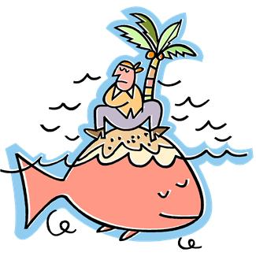
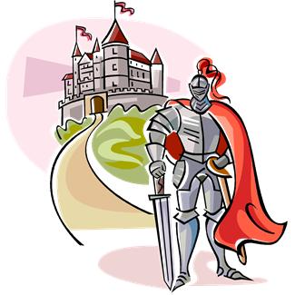
Sylvia is a time traveller. Her time machine has broken and she is stuck in the Middle Ages. What her life will be like?

Citace:

Obrázky použité jsou dostupné pod licencí Microsoft Office 2010 na Office.com.

http://officeimg.vo.msecnd.net/en-us/images/MH900299723.jpg

http://officeimg.vo.msecnd.net/en-us/images/MH900198613.jpg

http://officeimg.vo.msecnd.net/en-us/images/MH900280726.jpg

http://officeimg.vo.msecnd.net/en-us/images/MH900413094.jpg

